Задача1
На двух концентрических сферах радиусом R и 2R, рис.24, равномерно распределены заряды с поверхностными плотностями σ1 и σ2 .
Построить сквозной график зависимости Е(r) напряженности электрического поля от расстояния для трех областей: I – внутри сферы меньшего радиуса, II –между сферами и III – за пределами сферы большего радиуса. Принять σ1 = -2σ, σ2=σ; 2) βычислить напряженность Е в точке, удаленной от центра сфер на расстояние r, и указать направление вектора Е. Принять σ = 0,1 мкКл/м2, r = 3R.

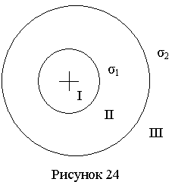

Дано:
σ1 = -2σ
σ2=σ
R и 2R
σ = 0,1 мкКл/м2
r = 3R
$$ε_{0}=8,\text{85}⋅{\text{10}}^{−\text{12}}Фм$$

Е - ?

Задача 2

Две параллельные заряженные плоскости, поверхностные плотности заряда которых σ1 = 2 мкКл/м2 и σ2= – 0,8 мкКл/м2, находятся на расстоянии d = 0,6 см друг от друга. Определить разность потенциалов U между плоскостями.

Дано: Решение:
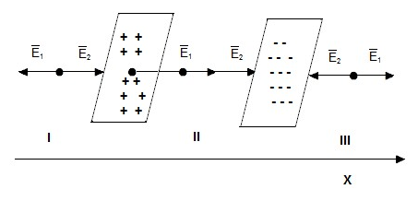
$σ_{1}=2\text{мкКл}м^{2}$
$$σ_{2}=−0,8\text{мкКл}м^{2}$$
d = 0,6 см
$$ε_{0}=8,\text{85}⋅{\text{10}}^{−\text{12}}Ф/м$$
Е1, Е2

U - ?

Задача 3
По бесконечно длинному проводу, изогнутому так, как это показано на рис. 52, течет ток I=200 А, Определить магнитную индукцию В в точке О. Радиус дуги R = 10 см.

I = 200 А  R = 10 см | 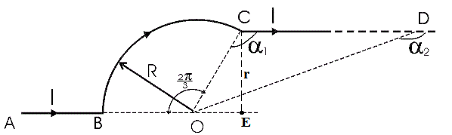
B= ?

Задача 4

Короткая катушка площадью поперечного сечения S = 250 см², содержащая N = 500 витков провода, по которому течет ток I=5 А, помещена в однородное магнитное поле напряженностью H=1000А/м. Найти: 1) магнитный момент катушки; 2) вращающий момент М действующий на катушку, если ось катушки составляет угол φ = 30° с линиями поля.

S = 250 см²  N = 500  I = 5 A  H=1000 А/м  φ = 30° | 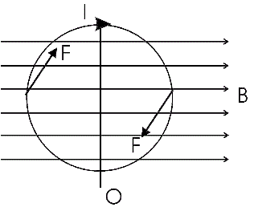
M = ?

Задача 5

Альфа-частица прошла ускоряющую разность потенциалов U = 300 В и, попав в однородное магнитное поле, стала двигаться по винтовой линии радиусом R= 1 см и шагом h = 4 см. Определить магнитную индукцию В поля.
R = 1 см
H = 4 см
α - частица U = 300В
B= ?

Задача 6

Электрон, пройдя ускоряющую разность потенциалов U=1,2 кВ, вошел в скрещенные под прямым углом однородные магнитное и электрическое поля и при этом скорость его движения не изменилась. Определите напряженность Е электрического поля, если магнитная индукция В поля равна 6 мТл.

U = 1.2 кВ
В = 6 мТл
Е = ?

Задача 7
На длинный картонный каркас диаметром D = 5 см уложена однослойная обмотка (виток к витку) из проволоки диаметром d = 0,35 мм. Определить магнитный поток Ф, создаваемый таким соленоидом при силе тока I=0,4 А.
D = 5 см
d=0,35мм
I = 0,4 A
Ф = ?

